**【咪咕音乐Jadeite_USS_music-V3.13.0上线验证报告】**

**一、版本上线验证总结**

本次咪咕音乐版本，共176个用例，执行了176条，其中需求用例54条，基础功能用例122条；通过率为100%。

**测试结论：通过**

**二、上线需求验证情况**

|  |  |  |  |  |
| --- | --- | --- | --- | --- |
| **编号** | **描述** | **涉及的系统** | **测试结果** | **备注** |
| 1 | 咪咕音乐搜索动效形式扩展【涉及SDK】--00750355930 | 统一搜索 | 通过 |  |
| 2 | 歌手TAB增加关联展示【涉及SDK】--00750353145 | 统一搜索 | 通过 |  |
| 3 | 星主播在最佳展示位增加常态化露出--00750355928 | 统一搜索 | 通过 |  |
| 4 | 最佳展示位增加视频彩铃露出--00750355931 | 统一搜索 | 通过 |  |
| 5 | 带符号的纠错提示优化--00750355926 | 统一搜索 | 通过 |  |
| 6 | 音乐接入随意性语义能力--00750355924 | 统一搜索 | 通过 |  |

**三、上线故障跟踪**

|  |  |  |  |  |  |
| --- | --- | --- | --- | --- | --- |
| **序号** | **问题描述** | **原因** | **截图** | **影响范围** | **是否解决** |
| - | - | - | - | - | - |

**四、测试用例执行结果**

**五、兼容性测试**

|  |  |  |  |
| --- | --- | --- | --- |
| 版本 | 版本号 | 测试用例数 | 结论 |
| 安卓（现网包） | V7.7.0 | 26 | 通过 |
| 安卓（测试包） | Sdk-V3.9.0 | 26 | 通过 |
| iOS（现网包） | V7.7.0 | 26 | 通过 |
| iOS（测试包） | Sdk-V3.9.0 | 26 | 通过 |

### **效果自动化**

无

### **Airtest结果**

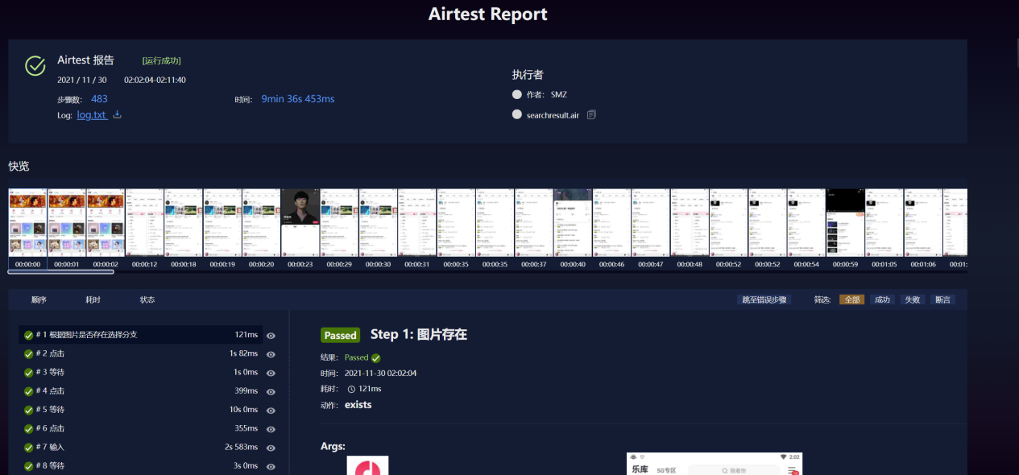

### **八、运维部署**

|  |  |  |
| --- | --- | --- |
| 重复部署次数 | 0 | - |